Français
Secondaire FMS — 1er cycle

TOM SAWYER

UN GRAND AMOUR
Écouter des vidéos
VIDÉO : https://www.youtube.com/watch?v=qfdFQq5zEaM 24 minutes
Le récit narratif

Questionnaire de l’élève

Nom : _________________________________________
Groupe : ________ Date :________________________
Français – lecture
2e année du 1er cycle

Stratégies d’écoute appropriées
4 points | 2 points | 1 point | 0 point

Prise de notes
CONSIGNES

- Lire les questions
- Écouter la vidéo en prenant des notes
- Répondre aux questions
- Voici certains personnages de l’histoire. Associe chacun à son rôle.
- Tom B) Jeff C) Marie D) Peggie E) Huck F) Cid /5

Elle est la cousine de Tom et vient d’arriver par bateau
Il est frère du héros de cette histoire
Le meilleur ami de Tom
La jeune fille qui anime le cœur de Tom
Le copain d’école, le cousin de Peggie
- Quel personnage, admires-tu le plus dans cette histoire ? Justifie ta réponse.
/4

Réaction
4 points | 2 points | 1 point | 0 point
Fournit une réponse appropriée. (Précis et approfondie.) | Fournit une réponse acceptable. (plus ou moins précise, peu approfondie.) | Fournit une réponse sommaire. (Imprécise et incomplète) | Fournit une réponse inappropriée ou ne fournit aucune réponse.
- Complète le schéma narratif de cette histoire d’amour.
/3
L’arrivée de la Nouvelle • Les tentatives de Tom • La visite de nuit • L’attaque du chien • Le jeu de Robin des bois
 | Étape |  | Titre
 | Situation initiale
 | Élément déclencheur
 | Déroulement
 | Dénouement
 | Situation finale
 | Toutes les réponses bonnes : 3 Deux erreurs : 2 4 erreurs et + : 0
 |  | - D’après toi, est-ce que la situation initiale du personnage principal  s’est améliorée s’est dégradée ou est restée la même ?  Justifie ta réponse. |  | /4

Interprétation
4 points | 2 points | 1 point | 0 point
Fournit une réponse appropriée. (Précis et approfondie.) | Fournit une réponse acceptable. (plus ou moins précise, peu approfondie.) | Fournit une réponse sommaire. (Imprécise et incomplète) | Fournit une réponse inappropriée ou ne fournit aucune réponse.

- Si Peggie n’était pas arrivée dans la ville de Tom, que ce serait-il passé pour lui ? Justifie ta réponse.
/4

Interprétation
4 points | 2 points | 1 point | 0 point
Fournit une réponse appropriée. (Précis et approfondie.) | Fournit une réponse acceptable. (plus ou moins précise, peu approfondie.) | Fournit une réponse sommaire. (Imprécise et incomplète) | Fournit une réponse inappropriée ou ne fournit aucune réponse.

- Un événement apporte beaucoup d’espoir à Tom, quel est-il ? /2
- Quel indice te permet de penser que la famille de Peggie est plus riche que
/2
celle de Tom ?

- Dresse le portrait psychologique de Tom en écrivant le trait de caractère correspondant à chacune de ses actions.
/3
Impulsif • bouillant • sentimental • attentionné • exubérant
Actions | Trait de caractère
Il lance le cadeau qu’il a reçu de sa tante quand il réalise que ce n’est pas un vrai.
Il donne un coup à son frère
Il regarde longuement la calèche s’en aller avec la jeune fille à son bord.
Il sautille et enfonce le chapeau de son meilleur ami sur sa tête
Il donne son couteau à son frère
Toutes les réponses bonnes : 3 Deux erreurs : 2 4 erreurs et + : 0

- Identifiez deux émotions que vivent les personnages suivants :
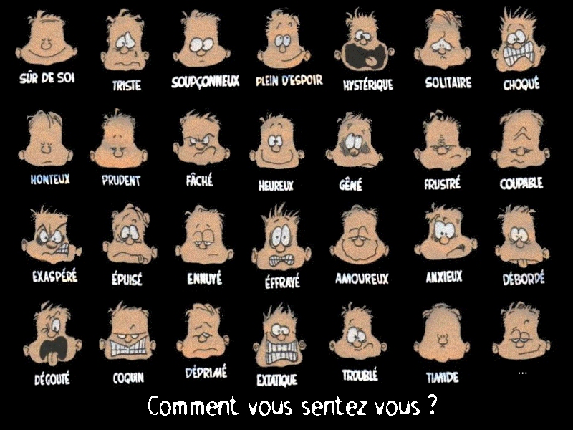
Au moment où Tom entend ce que son frère dit de lui et va le frapper. | /6
Tom lance le cadeau qu’il a reçu de sa tante quand il réalise que ce n’est pas un vrai.
Tom ramasse la jolie fleur jaune.

- Identifie une action du film qui parle de chacun des thèmes suivants abordés par l’auteur :
L’amitié , l’amour, la famille, la générosité, la prévenance
/10
L’amitié
L’amour
La famille
La générosité
La prévenance

- Décrit deux actions faites par Tom qui prouve qu’il est en train de tomber amoureux.
/4

/2
- Quel indice visuel te permet de réaliser que le jeu de Robin des bois au début de l’histoire n’est pas une vraie bataille ?

/2
- Que veut dire Peggie, lorsqu’elle s’exlame : « Oh ! Quel pitre ! »

- Pourquoi Peggie se cache-t-elle pour rire lorsque Tom est sur la branche et fait du bungee ? Justifie ta réponse à l’aide du texte et de tes repères culturels.

/4

Interprétation
4 points | 2 points | 1 point | 0 point
Fournit une réponse appropriée. (Précis et approfondie.) | Fournit une réponse acceptable. (plus ou moins précise, peu approfondie.) | Fournit une réponse sommaire. (Imprécise et incomplète) | Fournit une réponse inappropriée ou ne fournit aucune réponse.
/4
- Pourquoi Peggie lance-t-elle une fleur à Tom ? Justifie ta réponse.

Interprétation
4 points | 2 points | 1 point | 0 point
Fournit une réponse appropriée. (Précis et approfondie.) | Fournit une réponse acceptable. (plus ou moins précise, peu approfondie.) | Fournit une réponse sommaire. (Imprécise et incomplète) | Fournit une réponse inappropriée ou ne fournit aucune réponse.

- Quelle expression représente le plus exactement possible, l’émotion de Tom quand il rencontre son ami Huck avec sa fleur.
/2

- Sûr de lui B) plein d’espoir C) heureux D) danse de joie

- Huck demande à Tom de lui expliquer ce qui se passe et celui-ci lui enfonce son chapeau sur la tête en s’écriant « Ah ! Que la vie est vraiment belle ! ». Selon toi, pourquoi Tom ne répond-il pas à la question de son ami ? Justifie ta réponse selon le texte et ton expérience personnelle.

Interprétation
4 points | 2 points | 1 point | 0 point
Fournit une réponse appropriée. (Précis et approfondie.) | Fournit une réponse acceptable. (plus ou moins précise, peu approfondie.) | Fournit une réponse sommaire. (Imprécise et incomplète) | Fournit une réponse inappropriée ou ne fournit aucune réponse.
- Quelle expression représente le mieux l’état dans lequel se trouve Tom au repas ? Ta réponse :____________________________
- Langoureux B) Amoureux C) Alangui
- Entiché E) Toutes ses réponses

- Parmi les noms suivants, cochez celui qui décrit le mieux l’état de sa tante et de Marie au même moment.
/2
 | perplexe |  | soucieux |  | angoissé |  | alarmé
- Son petit frère suggère « une bonne punition, par exemple : monter sans manger de poulet. » Quelle aurait été ta punition, si tu avais frappé ton petit frère comme Tom ? Justifie ta réponse à l’aide de tes repères culturels et de ton expérience.
/4

Réaction
4 points | 2 points | 1 point | 0 point
Fournit une réponse appropriée. (Précis et approfondie.) | Fournit une réponse acceptable. (plus ou moins précise, peu approfondie.) | Fournit une réponse sommaire. (Imprécise et incomplète) | Fournit une réponse inappropriée ou ne fournit aucune réponse.
- Selon toi, est-ce que Peggie deviendra amoureuse de Tom ? Justifie ta réponse à l’aide du texte et de tes repères culturels.
/4

Interprétation
4 points | 2 points | 1 point | 0 point
Fournit une réponse appropriée. (Précis et approfondie.) | Fournit une réponse acceptable. (plus ou moins précise, peu approfondie.) | Fournit une réponse sommaire. (Imprécise et incomplète) | Fournit une réponse inappropriée ou ne fournit aucune réponse.

